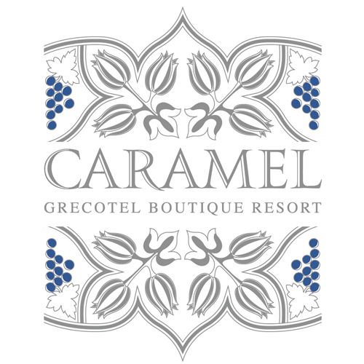

ΔΕΛΤΙΟ ΤΥΠΟΥ

Αθήνα 28 Ιουλίου 2014

Caramel

Grecotel Boutique Resort
Το πιο Εxclusive Ξενοδοχείο της Ελλάδας

Νέο ξενοδοχείο της Grecotel στο Ρέθυμνο Κρήτης

Στην καρδιά της Κρητικής Ριβιέρας και μόλις μερικά λεπτά από τη βενετσιάνικη καστροπολιτεία του Ρεθύμνου άνοιξε το Caramel Boutique Resort του Ομίλου Ν.Δασκαλαντωνάκη – Grecotel.

Το Caramel Grecotel Boutique Resort αποπνέει γοητεία αλλοτινών καιρών και διακρίνεται για την εκκεντρική πολυτέλεια που το χαρακτηρίζει. Πάνω σε μια παραμυθένια αμμουδιά 11χλμ που απλώνεται μέχρι το Ρέθυμνο, συνδυάζει την ανάλαφρη ατμόσφαιρα ενός Ελληνικού νησιού με την εκλεπτυσμένη φιλοξενία και το εξαιρετικό service ενός σύγχρονου boutique resort.

Αίσθηση πολυτελούς Μεσογειακού προορισμού με βεράντες, ρομαντικές γωνιές και εξωτικούς κήπους πλάι στη θάλασσα. Η ονειρική πισίνα εντυπωσιάζει με καθηλωτικό φωτισμό και χρώματα που εναλλάσσονται, υπέροχα ξύλινα deck και σαλόνια ηλιοθεραπείας με ιδιαίτερα εξωτικά έπιπλα σε σχήμα φύλλων και ιδιωτικά Gazebo με ολοήμερο service.

Επιλέξτε ανάμεσα σε 70 Luxury Suites, Caramel Μaisonettes και 2 Bedroom Beach Villas. Οι "γειτονιές" με τις εντυπωσιακές σουίτες, μαιζονέτες και βίλες με ιδιωτικές αυλές είναι περιτριγυρισμένες από κήπους, πλακόστρωτα, και εξωτικούς φοίνικες. Θα εντυπωσιαστείτε με τα χειροποίητα πλακάκια που ντύνουν τα πατώματα των δωματίων, τα ακριβά έπιπλα με μαρκετερί και υφάσματα επώνυμων σχεδιαστών σε αποχρώσεις του λευκού και της θάλασσας.

CARAMEL
GRECOTEL BOUTIQUE RESORT
Άδελε, T.K. 741 00, Ρέθυμνο Κρήτη
Τηλ. 28310 71803
e-mail:reservations.cb@@grecotel.com
caramel.grecotel.com
ΓΡΑΦΕΙΟ ΤΥΠΟΥ
Για περισσότερες πληροφορίες, επικοινωνείτε στα γραφεία της Grecotel:
κα Ελένη Γιακουμάκη: 210 3743600, κα Κωνσταντίνα Τσαντάκου: 210 3743633

